муниципальное автономное дошкольное образовательное учреждение
Городского округа «город Ирбит» Свердловской области «Детский сад №23»

воспитатель Е.И.Фучкина, 1КК

«Значение LEGO-конструирования в развитии детей дошкольного возраста»

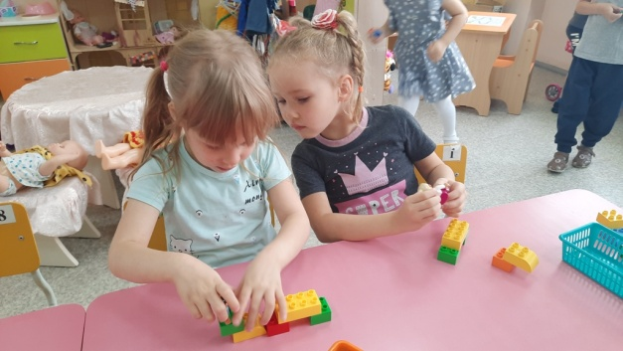

Дети с помощью занятий LEGO–конструированием повышают умственную и физическую работоспособность. Расширяют представление о предметах и явлениях, развивают умение наблюдать, анализировать, сравнивать, выделять характерные, существенные признаки предметов и явлений, обобщают их по признакам.
Работа детей с конструкторами LEGO в игровой познавательной форме позволяет узнать много важного и интересного, а также развивает необходимые в дальнейшей жизни навыки.
Главной задачей LEGO-конструирования является процесс, в ходе которого дети учатся подбирать соответствующие детали и, выстраивая конструкции, изменять их. Эта деятельность осуществляется в пространстве образовательной области «Познавательное развитие».
Любая образовательная деятельность немыслима без развития речевых навыков, поэтому LEGO-конструирование интегрируется с областью образования «Социально-коммуникативное развитие»: беседа, разъяснение различных явлений или описание объектов. Дети не просто описывают свои модели и рассказывают об их назначении, но и отвечают на вопросы по ходу строительства, причем на вопросы не только сверстников, но и педагогов, и, естественно, сами их задают.
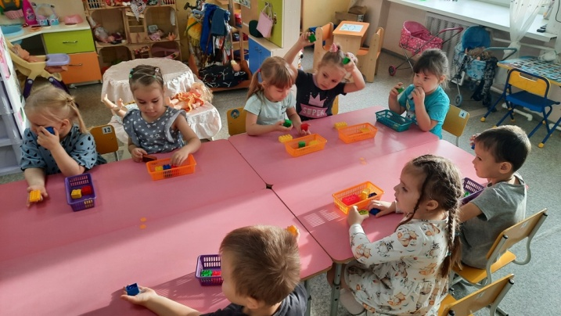
Это развивает коммуникативные навыки, так как в совместной деятельности дети могут не только поинтересоваться тем, что и как делают другие, но и получить или дать совет о способах крепления, обменяться деталями или даже объединить свои модели для более масштабной конструкции.
Перед началом конструктивной деятельности дети обсуждают, что именно они будут моделировать, каково назначение той или иной конструкции, помогает ли она человеку в решении тех или иных задач. Так у детей развиваются социальные навыки: самостоятельность, инициативность, ответственность, взаимопонимание, необходимые для взаимодействия с другими детьми.
В лего - конструировании предусматривается участие родителей, которые способны повлиять на развитие способностей детей и выявление их талантов.
Дети стремятся соблюдать технику безопасности. К тому же они постоянно следят за тем, чтобы на их рабочем столе был порядок, а все детали конструктора в нужном количестве лежали по своим ячейкам. Эти навыки способствуют развитию областей образования «Социально-коммуникативное развитие», «Познавательное развитие», «Художественно-эстетическое развитие»
Художественно-эстетическое направление образовательной деятельности в LEGO- конструировании реализуется при оформлении и преобразовании уже готовых моделей, когда может использоваться не только конструктор, но и бумага, карандаши, бросовый материал для создания целостного образа произведения.
Из всего вышеперечисленного мы можем сделать вывод, что LEGO-конструирование легко интегрируется практически со всеми областями образовательной деятельности.

